管理体系审核记录表
过程与活动、  抽样计划 | 涉及  条款 | 受审核部门：行政部（含财务部 ） 主管领导： 郝巧凤、赵华 陪同人员：郝巧凤 | 判定
 |  | 审核员：李俐 郭力 审核时间：2020.11.19
审核条款：
EMS：5.3、6.1.2、6.1.3、6.2、7.1、7.2、7.3、7.4、7.5、8.1、8.2、9.1、9.1.2、10.2、10.3，EMS运行控制相关财务支出证据。
OMS：5.3、6.1.2、6.1.3、6.2、7.1、7.2、7.3、7.4、7.5、8.1、8.2、9.1、9.1.2、10.1、10.2，OHOMS运行控制财务支出证据。
组织的角色、职责和权限 | ES：  5.3； | 在体系手册中规定了行政部（含财务）的环境安全职责和权限，以确保部门工作的展开和实施：  1)公司贯标工作的主管部门，协助管理者代表做好质量、环境、职业健康安全管理体系的建立、实施和保持工作。  2）负责公司人员的招聘、选择、试用、聘用及处理。  3)负责组织公司各项教育培训工作。  4）负责职业健康安全法律法规的收集、整理与评价。  5）负责公司的预算管理；合理提取和使用公司的安全费用、员工的安全健康问题。  ……  部门职责清晰、明确。  部门负责人能基本阐述本部门的主要职责。
目标及其实现的策划 | ES:  6.2 | 查见：公司建立有《管理目标、指标及管理方案》，  查行政部（含财务）  环境、职业健康安全目标指标： 考核情况（2019年9月-2020年10月）  a)员工培训执行率≥90%； 100%  b)对固体废弃物100%处理； 100%  c）死亡事故发生率为0； 0  d）死亡事故发生率为0； 0  e）资金拨付率≥95%； 100%  查2019年9月-2020年10月份发现，提供的《环境、安全目标完成统计表》，考核均完成目标任务，但不能提供数据的实证性材料，需改进。  查见环境目标管理方案有时间期限、具体措施、责任人。  1、查见固体废弃物确定的管理方案：  1)对全体人员进行环保教育，树立环保意识；2）对于不同性质的有毒有害废弃物，服务废弃物，办公室垃圾进行分类管理；3）设置有毒有害废弃物临时储存箱、盒，重点控制固体废弃物为旧硒鼓、墨盒、电池、灯管、笔芯等。临时储存箱、盒要设盖密闭，随时盖严，以防造成空气污染；4）设专人定期将有毒有害废弃物送至规定地点。  ........  查见职业健康安全目标管理方案有时间期限、具体措施、责任部门等。  1、查见现场服务过程中（可能）发生的触电事故确定的管理措施要求：  1）认真审查服务单位的临时用电方案；2）督促检查服务现场临时用电符合临时方案，包括用电设备正确接零接地、电线电缆无老化破皮漏电、开关漏电保护性能良好、安全性符合要求、维护电工持证上岗等，发现问题及时对服务单位施加影响、监督纠正；3）人员佩戴防护用品，如防护手套等。  ........  查见职业健康安全管理方案共计有3个，分别是1）机械伤害；2）火灾；3）职业病（噪声、粉尘）。方案针对目标及指标提出了管理措施，方案中有具体的实施时间及经费，有相应的实施主体。
资源 | ES:  7.1 | 询问负责人，企业为了实施环境和职业健康安全管理体系，并持续改进其有效性、增强顾客满意度和体系正常运行提供了充足的资金及必要的资源，为提高员工环境职业健康安全意识组织了的培训，目前的资源基本满足策划需要。  总经理对资源的配备比较重视，人力资源、设备和工作环境等可满足工程机械、发电机组设备的维修服务、相应的技术咨询及售后服务的需要。
能力 | E7.2  S7.2 | 公司确定了从事的工作影响环境和职业健康安全管理体系绩效和有效性且在公司控制范围内的人员所必要的能力，这些能力主要是基于适当的教育、培训或经历等。  ---公司对每个从事影响产品符合性要求及从事的工作影响环境和职业健康安全管理体系绩效和有效性的工作人员的能力进行识别，制定培训制度、有计划有目的、系统地提供培训以满足这些需求。  适用时，采取措施（包括：培训、辅导、重新分配工作或招聘具有能力的人员）获得所需的能力，并评价措施的有效性。保留适当的形成文件的信息，作为人员能力的证据。  抽查人员持证情况：提供有企业负责人、安全生产管理员、压力容器、起重机、电工操作、高处作业证等。  王啊龙、 企业主要负责人， 证件号：612103197411260512， 发证时间：2019.05.29；  赵树鹏、 安全生产管理员， 证件号：610321198310230214， 发证时间：2019.05.29；  雷磊、 电工（高压）， 证件号：T610525198801242814， 有效期：2024.05.09；  雷磊、 高处作业， 证件号：T610525198801242814， 有效期：2025.04.12；  懂江飞、 高处作业， 证件号：T610115198704054016，有效期：2025.04.12；  雷磊、 门桥起重机， 证件号：T610525198801242814，有效期：2023.02.28；  懂江飞、门桥起重机，证件号：T610115198704054016，有效期：2023.02.28；  李建鹏、压力容器，证件号：610404198712190517，有效期：2023.01.17；  张凯、压力容器，证件号：612522199201103535，有效期：2023.01.17；  罗飞、压力容器，证件号：610125198506102817，有效期：2023.01.17；  雷磊、压力容器，证件号：T610525198801242814，有效期：2023.02.21；  懂江飞、压力容器，证件号：T610115198704054016，有效期：2023.02.21；  程辉、电焊工、证件号：T610523198809182577，有效期：2024.07.04；  杨涛、电焊、气割工、证件号：T610323198801250431，有效期：2024.19.19；  .........  详见附件。  提供有2020年度培训计划，计划培训9次，已培训8次。  抽查培训计划和培训记录。  - ：2020.1.12环境和职业健康安全管理体系基础知识,培训老师：林老师，培训人员：刘涛、谢波、赵华、王阿龙、郝巧凤，口试确认，均合格。验证情况：经考核，达到了培训预期目的，本次培训有效。验证人：郝巧凤。  2）2020.4.15环境因素与危险源识别方法知识培训,培训老师：辅导老师，培训人员：刘涛、谢波、赵华、王啊龙、郝巧凤，培训内容：环境因素与危险源识别方法知识的要求。验证情况：经考核，达到了培训预期目的，本次培训有效。验证人：王阿龙。  ........  其余培训计划均按计划进行。
意识 | ES:  7.3 | 公司通过宣导、培训、制度约束等方式确保员工能意识到他们从事的活动的相关性及重要性，以及他们对贯彻方针、达成目标及实现EO的有效性的积极贡献，以及其不符合EO要求的后果。  ---经与员工沟通了解，基本具备以上必要环境和职业健康安全管理体系相关意识。
沟通 | ES:  7.4 | 提供《信息交流管理制度》规定了公司内外信息交流、协商的对象、方式、记录等。  对部门之间有需要交流的有关安全健康管理信息，在公司内部利用部门会议、宣传栏进行安全管理方针及目标、指标、管理方案及环保法律法规等内容的宣传、沟通。  公司员工参与协商，员工提出参与安全知识的学习和培训，需要发放劳保用品。在日常服务例会中有通报公司近期环境、消防安全工作及加强职业安全管理工作，员工做好自身安全防范及其他保护环境方面的工作要求。  对外部当地政府、周边邻里、顾客，合格供应商等相关方进行了安全管理方针等方面的信息交流，主要通过网络、交流及公开信、合同等方式进行，并达成一致性意见实施有效控制。各个部门负责各自经营管理活动中涉及的相关方。  查见内部交流主要通过直接面谈、会议、文件、培训方式，外部交流主要通过电话、信函方式。也可以通过工会等员工权益机构提出诉求。  查见：公司内部会议记录表，沟通信息包括：  1）告知员工：环境管理者代表是郝巧凤、职业健康安全事务代表是刘坤杰。  2）告知员工：环境及职业健康安全管理体系建立的依据、标准和意义，因公司在产品组装、办公环境和维修服务过程中使用压力容器、起重机等设备存在职业健康风险，故对全体员工及相关方出具告知书；  3）组织员工学习：与环境及安全健康管理有关的法律法规，包括《环境保护法》、《劳动合同法》、《工伤保险条例》、《职业病防治法》等关于员工权益、保险等内容；  4）将办公、生产区域和外出服务环境管理、劳动保护要求、安全要求和意义作为新员工岗前培训内容。  询问职业健康安全事务代表刘坤杰，了解到暂未发生员工与企业的劳动纠纷、工伤、员工投诉、员工权益争执等情况。
文件 | ES:  7.5 | ----有《文件化信息管理制度》，体系文件生效实施日期为2019年1月5日，文件规定了环境管理、职业健康文件的编制、审批、评审、编号、回收、发放、更改、换版、作废等的管理和控制。2019年8月至今未发生更改、换版。  · 查《文件化信息管理制度》，包括管理手册、程序管理制度，另有《规范文件》、《岗位职责》等作业文件。  · 查：《文件发放、回收登记表》，抽查文件发放情况，有收文、发文的确认签字，符合文件发放规定。  · 查《适用的法律法规及其他要求清单》，内容有国家和地方与环境和职业健康安全管理体系相关适用法律法规。  文件资料基本满足岗位工作需要，并为现行有效版本。  · 查文件的评审及更新：管理评审时对文件的适宜性及可操作性进行评审：适宜、可操作。  查文件的作废：暂无。  电子文档需要责任部门留下发放记录，并告知换页处置要求。  文件按需求和公司管理规定发放至有关部门和人员，查有发放记录，符合。  ----有《记录控制程序》，对记录表单的设计、编号、填写、贮存、保管、保护、检索、保存期限、到期处置等方面规定了要求并按此程序控制。  提供《记录清单》，有42份记录文件清单，规定了记录的名称、编号、存放部门、保存期限等内容。所规定的记录均涵盖，保存期限规定的合理。
环境因素 | E6.1.2 | 查见：《危险源和环境因素识别与评价管理制度》，上述文件对识别和评价方法、程序、职责、记录作了规定。  行政部2020年1月5日组织了各个部门开展了环境因素的识别工作。  查见：《环境因素登记、评价表》和《重要环境因素清单》，按照部门和作业场所进行识别并评价出公司重要环境因素有：1）火灾；2）固废；3）噪声；4）废水；5）废气等5项，识别清楚、准确，评价合理。  查：公司《环境因素登记、评价表》，涉及以下内容：  a.废弃纸杯、日光灯管、墨盒等办公用品固废排放等；  b.办公水、电的消耗；  c.维修过程中噪声排放；  d.维修过程废铁削的生产；  e.维修过程粉尘生产；  f.机械设备运转噪声；  .......  共计识别33项。识别基本清楚、全面。  查：行政部及办公区域的《环境因素调查、评价表》，涉及以下内容：  a.废弃纸杯、日光灯管、墨盒、电脑、空调等办公用品及设备固废排放等；  b.水、电、纸张等资源和能源消耗等；  c.生活垃圾的排放；  d．生活污水排放等；  共计识别19项。识别基本清楚、全面。
危险源识别、评价与控制措施 | S：6.1.2 | 查见：《危险源和环境因素识别与评价管理制度》  上述文件对识别和评价方法、程序、职责、记录作了规定。  查见：《危险辨识和评价表》，危险源过程打分和小组评议共评价出公司不可接受风险：3项，分别是：1）机械伤害；2）火灾；3）职业病（噪声、粉尘）。辨识清楚、准确，评价充分合理。  抽查见确定的机械伤害、火灾、噪声危害、粉尘吸入等伤害控制措施：  1、杜绝火灾事故的方法措施：  a、加强员工教育，禁止在非吸烟区吸烟；  b、电气设备、设施按照安全规定合理的选用和布置，安装良好的保护装置，保证其安全运行；  c、做好相关设备的日常维护及保养，使用前严格检查，作业人员必须经培训合格后持证上岗；  d、按消防安全管理规定配足灭火器材，机房和库房按规定配备操作挂牌，危险部位，设置安全警示牌。  识别出了新冠病毒传染风险，控制措施：佩戴口罩、每日消毒、进去公共区域扫码、设隔离室等措施。  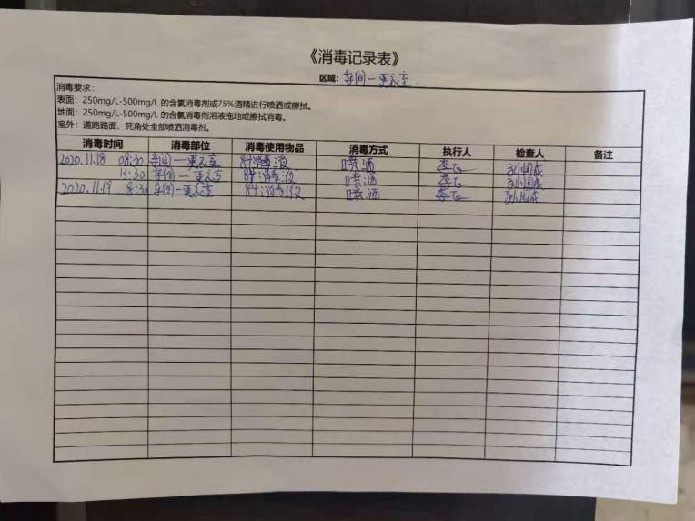  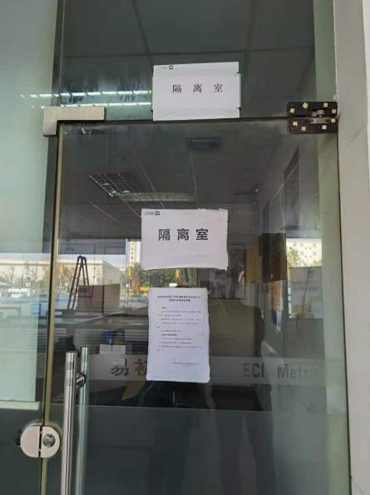  查见：行政部及办公区域《危险辨别及风险评价表》，2020年1月5日发布  行政部及办公区域共识别出包括:  办公设备发生故障，漏电导致的触电；线路老化漏电、人员吸烟引发火灾；发生交通事故伤人等11项危险源.  采用的是经验判断法、过程分析法识别。  查见，行政部及办公区域打分法确定了1项不可接受风险：（1）线路短路、吸烟引发火灾。  危险源辨识基本充分、风险等级评价基本合理。  查见确定的消防管理措施：  组织员工安全教育、消防知识学习；  加强检查考核，不少于三个月进行一次；  制定安全用电使用管理规定  每年参与公司组织的消防演练
法规与其他要求/合规性义务 | ES:  6.1.3 | ---有《合规义务管理制度》，查有《适用法律法规标准及其他要求清单》，对本公司环境和职业健康安全管理体系适用的法律法规和当地政府、行业要求进行了识别，包括环境质量标准、排放标准、职业健康安全卫生标准等。  · 查见：2020年《适用法律法规标准及其他要求清单》  1）国家相关法律法规等  2）陕西省等地方法规；  3）与环境、职业健康安全管理相关的执行标准  抽 ：中华人民共和国环境保护法  中华人民共和国消防法  污水综合排放标准  中华人民共和国特种设备安全法  劳动防护用品监督管理规定  防暑降温措施管理办法  职业健康监护技术规范等62份。  《清单》中列出了法规名称、颁布实施时间、适用条款等内容；  查提供的《适用法律法规标准及其他要求清单》中识别《中华人民共和国传染病防治法》、《中华人民共和国妇女权益保障法》已过期；漏识别《西安市环境噪音污染防治条例》，已开具不符合。 | N
运行的策划与控制 | ES:  8.1 | ◆组织制定了环境、职业健康安全运行相关的控制程序及相应的控制准则，如废弃物排放控制、相关方环境安全管理办法、劳保用品管理制度、消防管理制度、火灾预防应急准备和响应管理等过程的运行准则。  ◆根据过程的运行准则，组织实施资源能源的消耗控制火灾预防、职业健康安全事故防范等过程的控制，避免和减少了环境职业健康安全的损失。  ◆消防设施检查、节能降耗运行检查、火灾预防运行检查、安全环境检查等关键运行控制信息的证据都以记录或文件的方式保留。  ◆抽查环境运行的策划与控制实施  1）固体废弃物排放的管控：  生活垃圾在办公区域集中收集后，由物业管理交环卫部门统一定期清运；回收固废处理（包括危险固废如墨盒、硒鼓等）作好分类，标识交供应商回收。  2）资源、能源消耗管控：  负责人讲，公司资源、能源节约有相关规定措施，如：加强宣传、主管检查督导。现场有水、电等使用的场所，均有节约资源、能源的宣导标语。未发现资源、能源过度消耗或浪费的情形。公司制定了节约资源、能源目标，除日常监督落实外，每月由财务部集中统计跟进。统计内容包括：水，电消耗费用，纸张、灭火器材等费用。记录显示：基本达成目标。  3）火灾预防：  张贴防火标识，购买灭火器等消防设施；  组织相关人员进行培训；日常的检查；制定火灾应急预案。  ◆查见组织的职业健康安全运行控制状况：  1）火灾、易燃易爆的控制  a）消防设备的配置；b）消防小组的成立；c）应急准备预案的制定；d）岗前培训；e)消防演习。  2）对相关方施加影响  组织对进入场所内的供方送货员、访客视情况由安保人员或受访人提醒、签定安全协议等方式，告知相关遵守相应的运行准则，以防止外来人员受到人身伤害或职业健康安危害。
应急准备和响应 | ES:  8.2 | 查见：《应急准备和响应管理制度》、《消防应急预案》、《机械伤害事故现场处理方案》等。  查见：消防演练实况记录：公司全体人员参加了2020年3月25日在公司由行政部组织的因公司办公室电路短路导致火灾消防演练。  查，现场能提供以上演练记录及消防安全演习总结报告。通过演练，检验了公司应对突发事件的能力、以及公司火灾事故应急预案的可操作性。有效降低事故危害，减少事故损失，确保公司安全、健康、有序的发展等。  应急准备：在公司办公区域，按要求配置灭火器。
监视、测量、分析与评估 | ES:  9.1 | 提供《环境与职业健康安全运行管理制度》和管理文件。  ◆查公司环境安全运行检查记录表  程序文件规定公司每月由行政部组织人员对公司办公场所和服务场所的环境方面、安全消防方面的工程作业固体废弃物处理、生活垃圾处理、消防器材保养和检查等进行检查，检查结论：合格。提供有2020年1月至2020年10月份的安全环境检查月报记录。  ◆ 职工健康体检报告  员工、 体检日期、 检查机构、 检查结果  康战博 2020.05.19 西安普惠健康体检中心 无异常  邓副洋 2020.05.21 西安普惠健康体检中心 无异常  郝尧辉 2020.05.13 西安普惠健康体检中心 无异常  .........  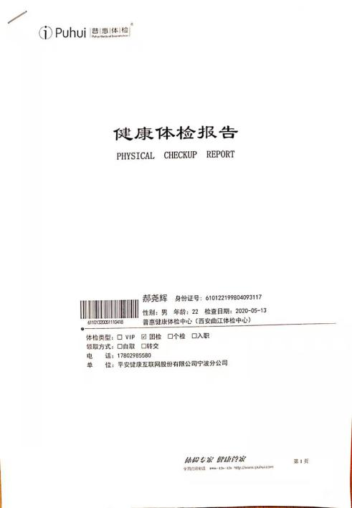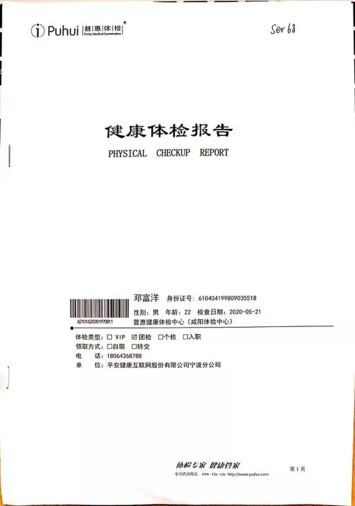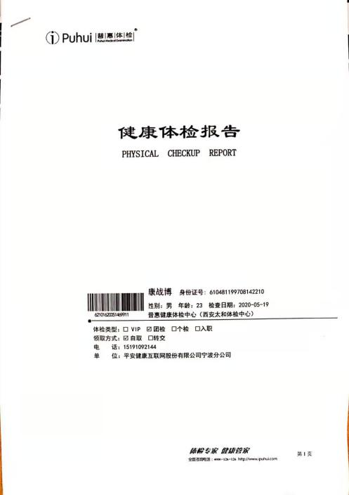
符合性评估 | ES:  9.1.2 | 提供,《合规义务管理制度》，规定明确基本合理。行政部组织对公司环境安全健康管理活动，遵守相关法律法规和其他要求情况进行评价，评价结果符合相关法律法规和其他要求，无违法违规情况并保持有合规性评价记录。  评价人：刘涛等政部组织各部门于2020年1月10日对公司管理和经营活动中涉及的重要环境因素、危险源、法律法规进行了评价。  评价结论：符合。  查：有《合规性评价报告》，有保持合规性评价的相关记录。
不符合和纠正措施  持续改进 | E:  10.2;  10.3；  S:  10.1  10.2 | 公司制定系列程序文件《管理评审制度》、《纠正措施管理制度》及《内部审核管理制度》等，对持续改进的过程予以规定，以实现环境和职业健康安全管理体系及产品符合性的持续改进。持续改进的过程包含持续改进的提出、立项、不合格的原因的分析、纠正措施的确定、跟踪和评价及负责部门和人员职责等。  提供有改进、纠正和预防措施实施情况一览表。  公司通过方针、目标的达成分析、内部审核结果、数据资料统计分析、纠正和预防措施和管理评审等方式，以推动环境和职业健康安全管理体系的持续改进。  公司主要按策划的管理手册、程序文件等实施运行，主要采用内审、管理评审、数据分析、纠正和预防措施、方针和目标等来实现对环境和职业健康安全管理体系的改进，另外主要通过日常工作中发现的问题及时予以调整解决来实现。
EMS/OHSMS运行控制相关财务支出证据 |  | 提供有2020年环境、职业健康安全管理体系运行资金计划审批及财务投入清单：支出项目有员工体检、购置灭火器、劳保用品、消防安全培训和演练、固废处理、新污水处理设备等共计约322141元。
说明：不符合标注N

